**Estadisticos**

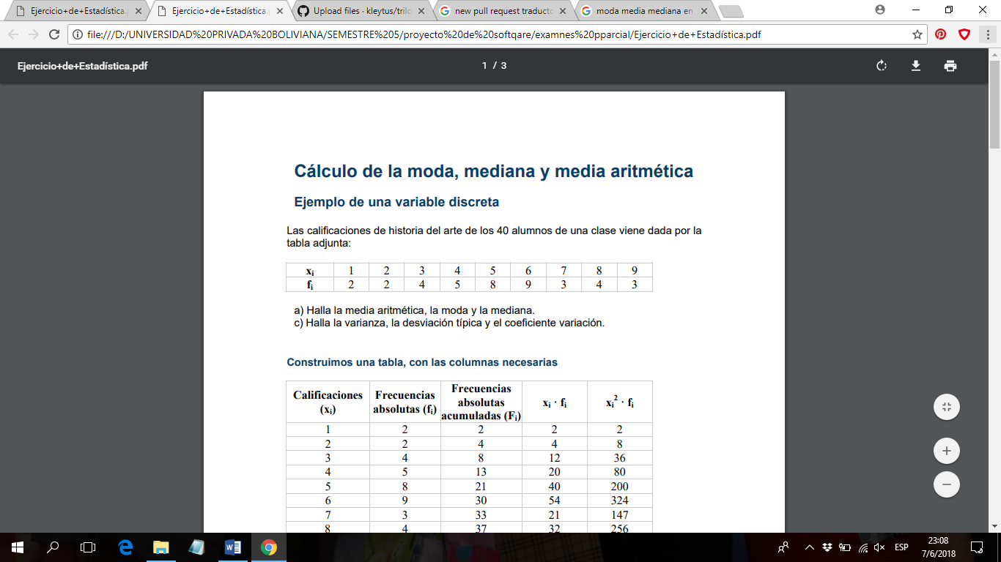

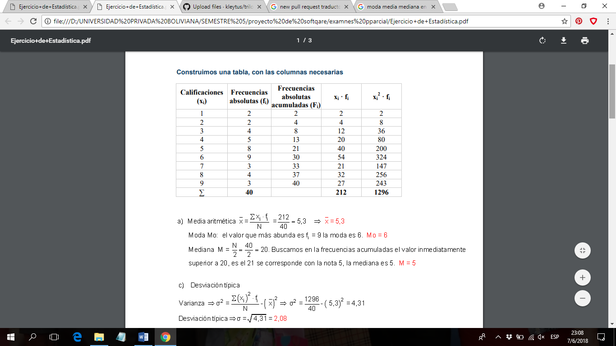

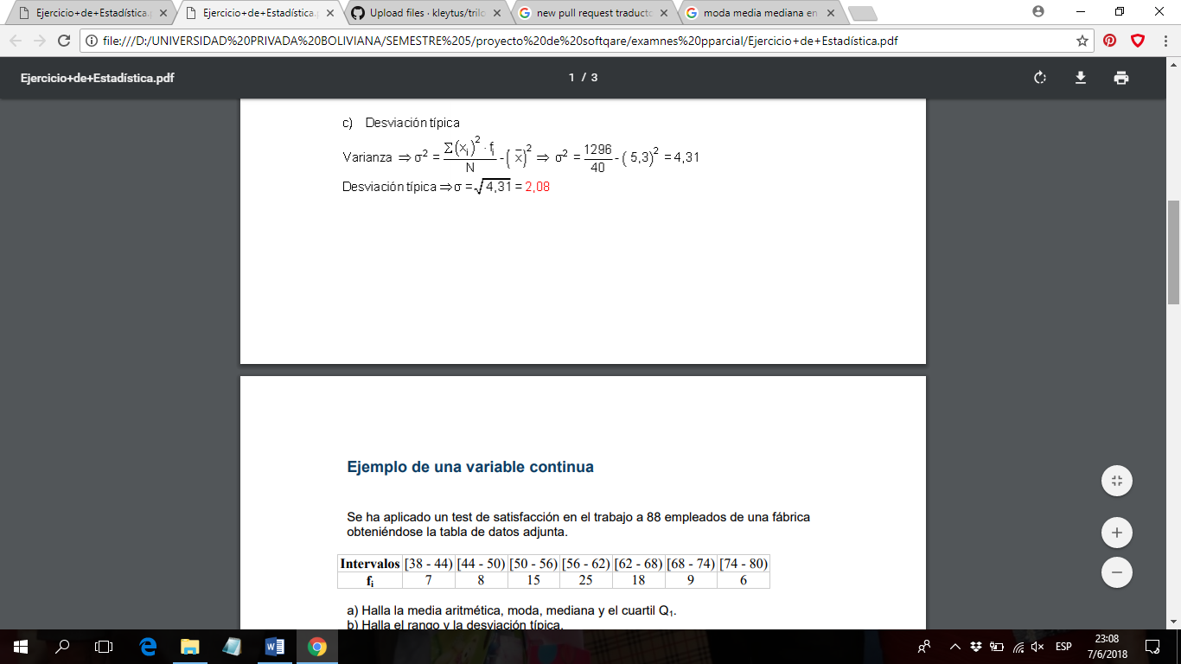

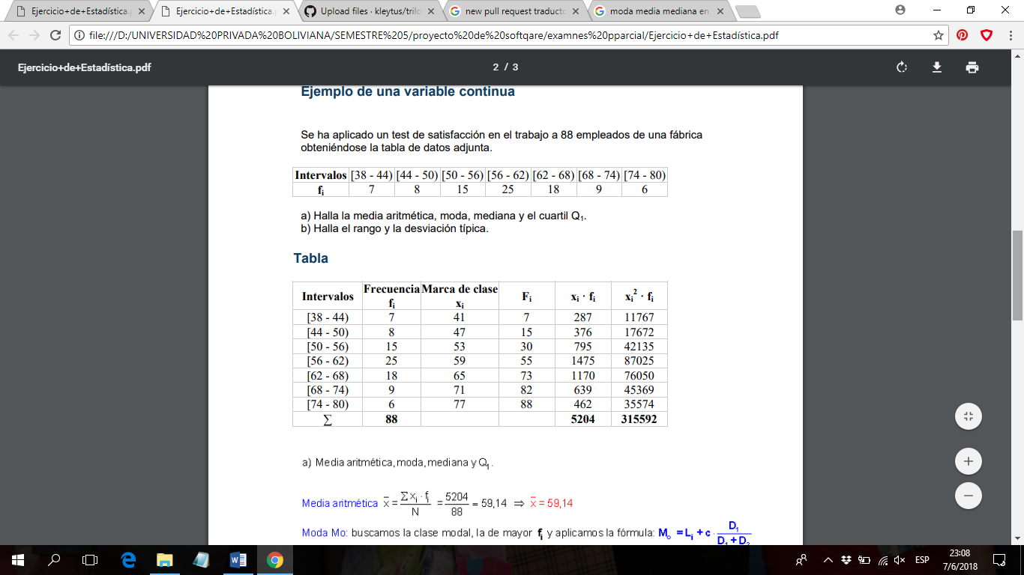

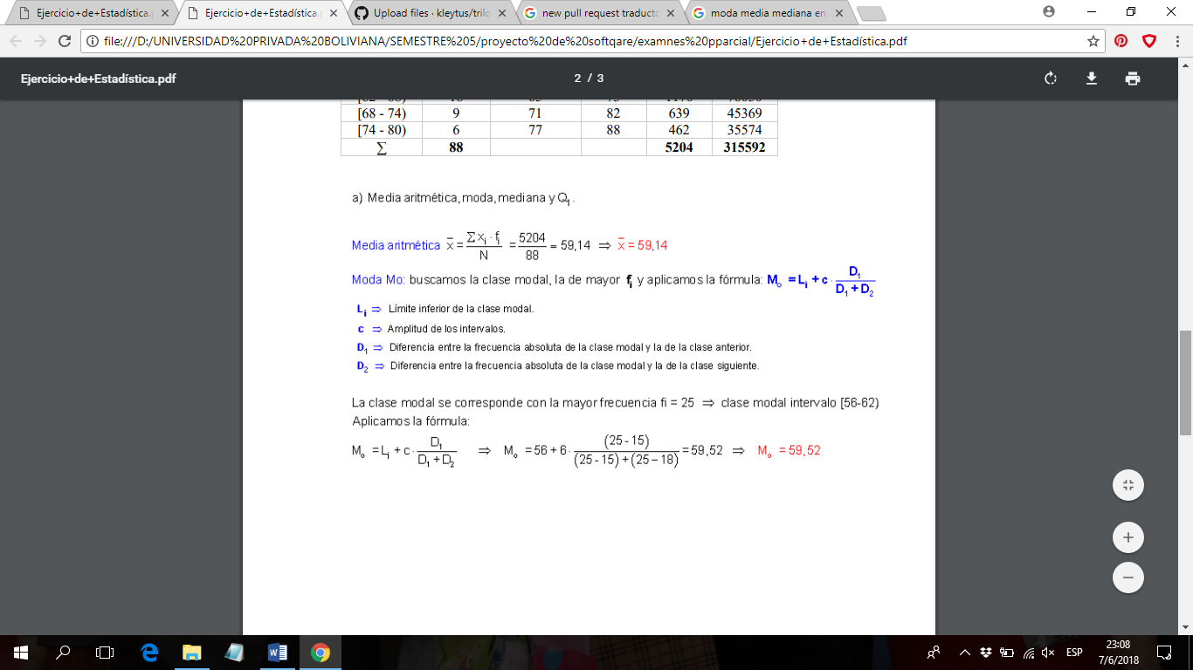

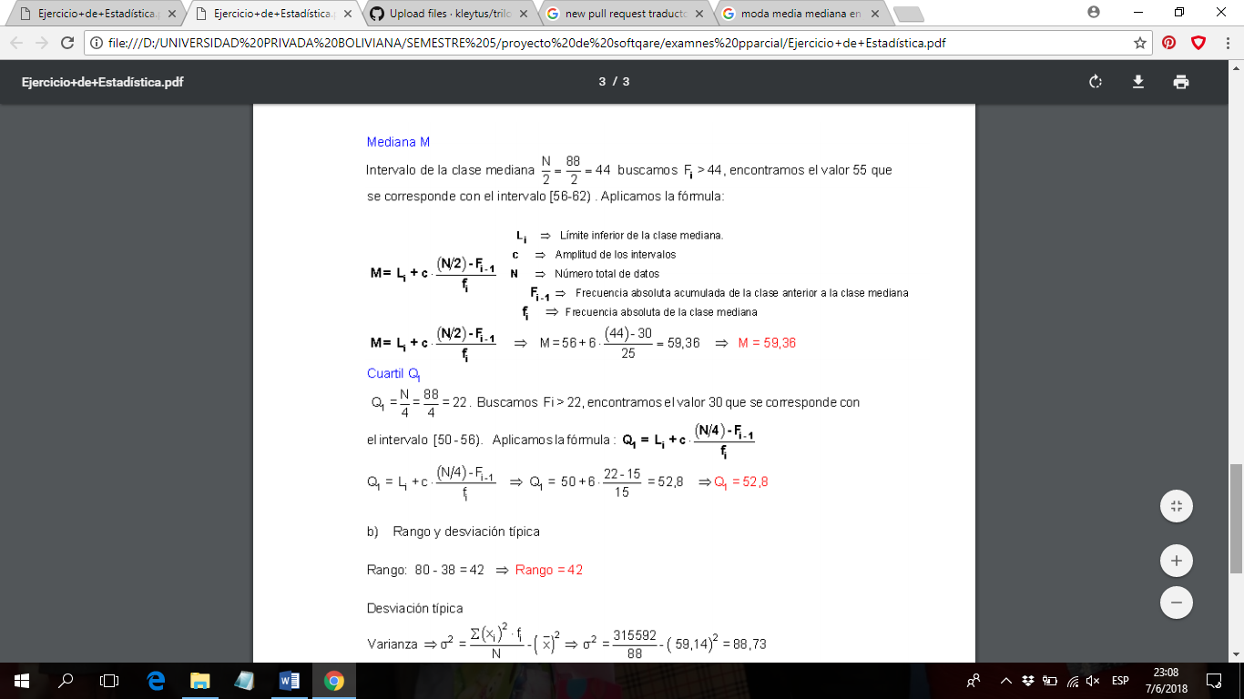

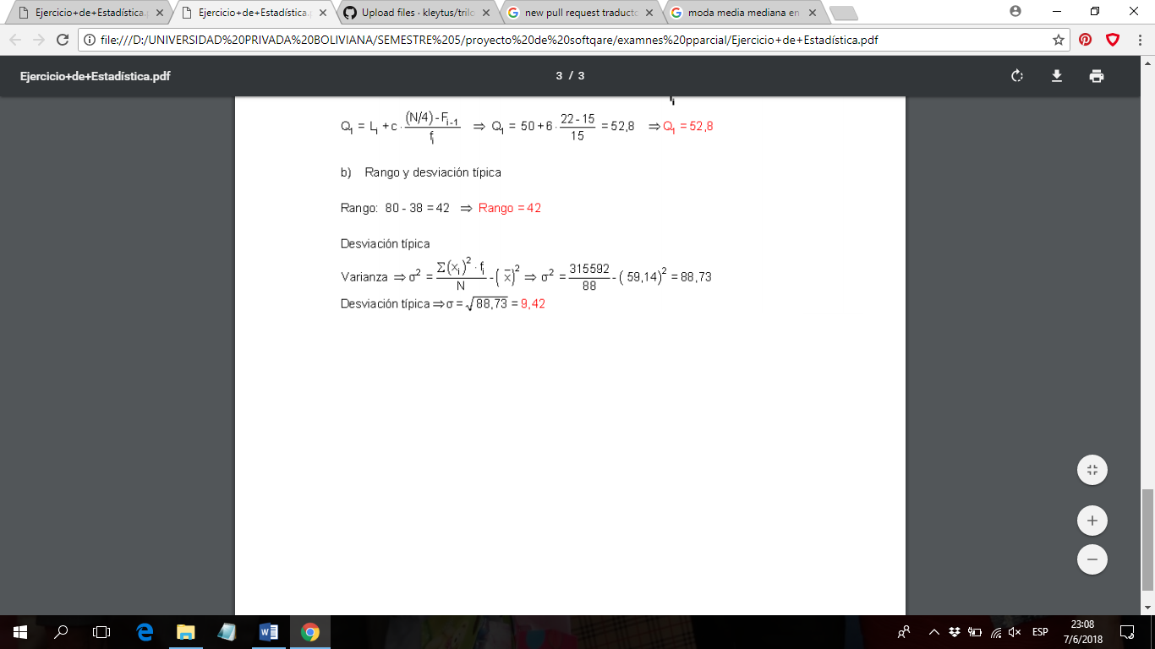

CALCULO DE MODA EN JAVASCRIPT

/*

03 Ampliar l'exercici anterior per calcular tambe? la moda. La moda e?s el nombre me?s repetit pero? ha de ser u?nica. E?s a dir, que si hi ha dos (o me?s) nu?meros candidats a ser la moda perque? es repeteixen la mateixa ma?xima quantitat de vegades, no hi ha moda.

04 */

05

06 //Creamos la array donde metemos los numeros

07 var alzada = new Array();

08 alzada = [1.10, 1.67, 1.65, 1.68, 1.65];

09

10 //Funcion que calcula la moda, si hi han 2 repetits retorna un -1

11 function moda(array){

12 //iniciamos las variables necesarias en todo el codigo

13 var moda, moda2;

14 var contador = 0, contador2 = 0;

15 //Recorremos la array

16 for (var x=0; x<array.length; x++){

17 //Miramos que el numero cogido no sea el de la moda

18 if(array[x] != moda){

19 var contadorReinicia=0;

20 //Recorremos la array para encontrar concordancias on el numero sacado de la array de X

21 for(var i=0; i<array.length; i++){

22 //cunado el numero sea igual al de la array de x le añadimos 1 al contador

23 if (array[i] == array[x]) contadorReinicia++;

24 }

25 //si el contador que se reinicia nos da mas alto que el contador general añadimos el numero a la variable moda y cambiamos el contador general por el que reinicia

26 if (contadorReinicia>contador){

27 contador = contadorReinicia;

28 moda = array[x];

29 }

30 }

31 }

32 //Miramos que no hayan 2 con la misma cantidad

33 for ( var x=0; x<array.length; x++ ){

34 //Miramos que el numero cogido no sea el de la moda

35 if(array[x] != moda && array[x] != moda2){

36 var contadorReinicia=0;

37 //Recorremos la array para encontrar concordancias on el numero sacado de la array de X

38 for(var i=0; i<array.length; i++){

39 //cunado el numero sea igual al de la array de x le añadimos 1 al contador

40 if (array[i] == array[x]) contadorReinicia++;

41 }

42 //si el contador que se reinicia nos da mas alto que el contador general añadimos el numero a la variable moda y cambiamos el contador general por el que reinicia

43 if (contadorReinicia>contador2){

44 contador2 = contadorReinicia;

45 moda2 = array[x];

46 }

47 //Si tenemos 2 de la misma cantidad retornamos -1

48 if (contador2 == contador) return -1;

49 }

50 }

51 //Retornamos la moda!!!

52 return moda;

53 }

54

55 //Devolvemos la mediana de las alturas

56 document.write("<br>La moda es: " + moda(alzada));

57

58 </SCRIPT>